СОВЕТ НИКОЛЕНСКОГО СЕЛЬСКОГО ПОСЕЛЕНИЯ
ГУЛЬКЕВИЧСКОГО РАЙОНА
РЕШЕНИЕ

62 СЕССИИ 2 СОЗЫВА

от 20.03.2014От

№ 2
село Николенское

О гербе муниципального образования
Николенское сельское поселение Гулькевичского района

Краснодарского края

В соответствии со статьей 9 Федерального закона от 06 октября 2003 года №131-ФЗ «Об общих принципах организации местного самоуправления в Российской Федерации» и Уставом Николенского сельского поселения Гулькевичского района Краснодарского края, Совет Николенского сельского поселения Гулькевичского района Краснодарского края, решил:
1. Утвердить Положение о гербе муниципального образования Николенское сельское поселение Гулькевичского района Краснодарского края (приложение 1).
2. Утвердить рисунок герба муниципального образования Николенское сельское поселение Гулькевичского района Краснодарского края (в многоцветном, одноцветном и одноцветном, с использованием условной штриховки для обозначения цветов, вариантах) (приложения 2, 3, 4).
3. Направить необходимый пакет документов по гербу муниципального образования Николенское сельское поселение Гулькевичского района Краснодарского края в Государственный геральдический совет при Президенте Российской Федерации на геральдическую экспертизу и последующее внесение герба в Государственный геральдический регистр Российской Федерации.
4. Решение опубликовать в средствах массовой информации после регистрации герба муниципального образования Николенское сельское поселение Гулькевичского района Краснодарского края в Государственном геральдическом регистре Российской Федерации.
5. Контроль за выполнением настоящего решения возложить на главу Николенского сельского поселения Гулькевичского района Е.Н.Жаворонко.

Глава Николенского сельского поселения
Гулькевичского района Е.Н.Жаворонко

ПРИЛОЖЕНИЕ № 1

к решению Совета

Николенского сельского поселения

Гулькевичского района

от 20 марта 2014 года № 2

ПОЛОЖЕНИЕ
О ГЕРБЕ
НИКОЛЕНСКОГО СЕЛЬСКОГО ПОСЕЛЕНИЯ
ГУЛЬКЕВИЧСКОГО РАЙОНА
КРАСНОДАРСКОГО КРАЯ

Настоящим положением устанавливается герб муниципального образования Николенское сельское поселение Гулькевичского района Краснодарского края, его описание и порядок официального использования.

1. Общие положения

1.1. Герб муниципального образования Николенское сельское поселение Гулькевичского района Краснодарского края (далее – герб Николенского сельского поселения) составлен по правилам и соответствующим традициям геральдики, и отражает исторические, культурные, социально-экономические, национальные и иные местные традиции.
1.2. Положение о гербе и рисунки герба Николенского сельского поселения в многоцветном, одноцветном и одноцветном, с использованием условной штриховки для обозначения цветов вариантах, хранятся в администрации Николенского сельского поселения и доступны для ознакомления всем заинтересованным лицам.

2. Статус герба Николенского сельского поселения

2.1. Герб Николенского сельского поселения является официальным символом Николенского сельского поселения.
2.2. Герб Николенского сельского поселения подлежит внесению в Государственный геральдический регистр Российской Федерации.

3. Геральдическое описание и обоснование символики герба
Николенского сельского поселения

3.1. Геральдическое описание герба Николенского сельского поселения гласит:
«В косвенно рассечённом на золото и зелень поле, между лазоревыми главой и оконечностью – золотой мельничный ветряк, подобно прямому кресту, с зелёными первым и четвёртым лопастями».
3.2. Обоснование символики герба Николенского сельского поселения.
Николенское сельское поселение расположено между речек 2-ой и 3-ий Зеленчук. В гербе на место расположения поселения аллегорически указывают лазоревые (синие) глава и оконечность. Административный центр поселения - село Николенское получило своё наименование благодаря помещику – землевладельцу Фоме Николенко и его сыновьям, скупавшим земли в окрестностях и активно развивавшие земледелие и сельхозпереработку на юге Кубанской области.
Лазоревый (синий) цвет символизирует безупречность, добродетель, возвышенные устремления, волю, чистое небо.
Золотое поле аллегорически указывает на пшеничные поля.
Золото (жёлтый цвет) – символ величия, достатка и процветания, а также сельского хозяйства.
Зелёная часть поля герба аллегорически указывает на растениеводство, степные просторы, красоту окружающей природы.
Зелёный цвет символизирует жизнь, надежду, здоровье.
Деление поля герба на шесть частей аллегорически указывает на количество населённых пунктов в составе поселения.
Изображение мельничного ветряка указывает на многочисленные мельницы, существовавшие на территории поселения в конце 19 - начале 20 века, а также на достопримечательность села - шестиэтажную ветряную мельницу. Изображение ветряка – символ хлеборобства, переработки сельхозпродукции.
3.3. Авторская группа:
идея герба и изображение Владимир Нагаевский (Тихорецк);
обоснование символики:
Владимир Нагаевский и Наталья Нагаевская (Тихорецк).

4. Порядок воспроизведения герба

Николенского сельского поселения

4.1. Воспроизведение герба Николенского сельского поселения, независимо от его размеров и техники исполнения, должно точно соответствовать геральдическому описанию, приведенному в п.3.1. статьи 3 настоящего Положения. Воспроизведение герба Николенского сельского поселения допускается в многоцветном, одноцветном, и одноцветном, с использованием условной штриховки для обозначения цветов, вариантах.
Ответственность за искажение рисунка герба, или изменение композиции или цветов, выходящее за пределы геральдически допустимого, несет исполнитель допущенных искажений.

5. Порядок официального использования герба
Николенского сельского поселения

5 1. Герб Николенского сельского поселения помещается:
- на фасадах зданий органов местного самоуправления; предприятий, учреждений и организаций, находящихся в муниципальной собственности;
- в залах заседаний органов местного самоуправления, рабочих кабинетах выборных должностных лиц местного самоуправления; предприятий, учреждений и организаций, находящихся в муниципальной собственности;
- на указателях при въезде на территорию Николенского сельского поселения;
5.2. Герб Николенского сельского поселения помещается на бланках:
- главы Николенского сельского поселения, иных выборных должностных лиц местного самоуправления;
- представительного и иных органов местного самоуправления;
- руководителей предприятий, учреждений и организаций, находящихся в муниципальной собственности;
- нормативных правовых актов органов местного самоуправления и должностных лиц местного самоуправления;
- на официальных изданиях органов местного самоуправления, предприятий, учреждений и организаций, находящихся в муниципальной собственности.
5.3. Герб Николенского сельского поселения воспроизводится на удостоверениях лиц, осуществляющих службу на должностях в органах местного самоуправления, муниципальных служащих, депутатов представительного органа местного самоуправления; членов иных органов местного самоуправления; служащих (работников) предприятий, учреждений и организаций, находящихся в муниципальной собственности;
Герб Николенского сельского поселения помещается на печатях органов местного самоуправления; предприятий, учреждений и организаций, находящихся в муниципальной собственности.
5.4. Герб Николенского сельского поселения может помещаться на:
- отличительных знаках, наградах главы Николенского сельского поселения;
- отличительных знаках, наградах представительного органа местного самоуправления;
- на транспортных средствах, находящихся в муниципальной собственности.
Допускается размещение герба Николенского сельского поселения на:
- изданиях печатных средств массовой информации, краеведческих изданиях Николенского сельского поселения;
- грамотах, приглашениях, визитных карточках должностных лиц органов местного самоуправления; а также использование его в качестве геральдической основы для изготовления знаков, эмблем, иной символики, оформления зрелищных мероприятий.
5.5. При одновременном размещении гербов Николенского сельского поселения и Гулькевичского района, герб Николенского сельского поселения располагается правее герба Гулькевичского района (если стоять к ним лицом).
5.6. При одновременном размещении Государственного герба Российской Федерации, гербов Краснодарского края и Николенского сельского поселения, Государственный герб Российской Федерации располагается в центре. Слева от Государственного герба Российской Федерации располагается герб Краснодарского края, справа от Государственного герба Российской Федерации располагается герб Николенского сельского поселения (если стоять к ним лицом).
5.7. При одновременном размещении чётного числа гербов (но более двух), Государственный герб Российской Федерации располагается левее центра (если стоять к ним лицом). Справа от Государственного герба Российской Федерации располагается герб Краснодарского края, слева от Государственного герба Российской Федерации располагается герб Гулькевичского района; справа от герба Краснодарского края располагается герб Николенского сельского поселения.
При одновременном размещении нечётного числа гербов (но более трёх), Государственный герб Российской Федерации располагается в центре (если стоять к ним лицом).
5.8. Размер герба Николенского сельского поселения не может превышать размеры Государственного герба Российской Федерации, герба Краснодарского края, гербов иных субъектов Российской Федерации, муниципальных образований, а высота размещения герба Николенского сельского поселения не может превышать высоту размещения Государственного герба Российской Федерации, герба Краснодарского края, гербов иных субъектов Российской Федерации, муниципальных образований.
5.9. Государственный герб Российской Федерации, герб Краснодарского края, герб Николенского сельского поселения и районного муниципального образования должны быть выполнены в единой технике.
5.10. Порядок изготовления, использования, хранения и уничтожения бланков, печатей и иных носителей изображения герба Николенского сельского поселения устанавливается органами местного самоуправления Николенского сельского поселения.

6. Порядок использования герба Николенского сельского поселения
предприятиями, учреждениями и организациями, не находящимися в муниципальной собственности, а также физическими лицами

6.1. Порядок использования герба Николенского сельского поселения предприятиями, учреждениями и организациями, не находящимися в муниципальной собственности, а также физическими лицами, строятся на договорной основе с администрацией Николенского сельского поселения.
6.2. Иные случаи использования герба Николенского сельского поселения устанавливаются нормативными правовыми актами органов местного самоуправления и должностных лиц местного самоуправления.

7. Ответственность за нарушение настоящего Положения

7.1. Использование герба Николенского сельского поселения с нарушением настоящего Положения, а также надругательство над гербом Николенского сельского поселения влечет за собой ответственность в соответствии с законодательством Российской Федерации.

8. Заключительные положения

8.1. Внесение в состав (рисунок) герба Николенского сельского поселения каких-либо внешних украшений, а также элементов официальных символов Краснодарского края допустимо лишь в соответствии с законодательством Российской Федерации, нормативными правовыми актами Краснодарского края. Эти изменения должны сопровождаться пересмотром статьи 3 настоящего Положения для отражения внесенных элементов в описании.
8.2. Право использования герба Николенского сельского поселения принадлежит органам местного самоуправления Николенского сельского поселения.
8.3. Герб Николенского сельского поселения с момента утверждения его представительным органом местного самоуправления согласно Закону Российской Федерации от 9 июля 1993 г. № 5351-1 «Об авторском праве и смежных правах» авторским правом не охраняется.
8.4. Контроль исполнения требований настоящего Положения возлагается на администрацию Николенского сельского поселения.
8.5. Настоящее Положение вступает в силу со дня его официального опубликования.

Глава Николенского сельского поселения
Гулькевичского района Е.Н.Жаворонко

ПРИЛОЖЕНИЕ № 2

к решению Совета
Николенского сельского поселения
Гулькевичского района
от 20 марта 2014 года № 2

ГЕРБ

НИКОЛЕНСКОГО СЕЛЬСКОГО ПОСЕЛЕНИЯ
ГУЛЬКЕВИЧСКОГО РАЙОНА
КРАСНОДАРСКОГО КРАЯ
(многоцветное изображение)

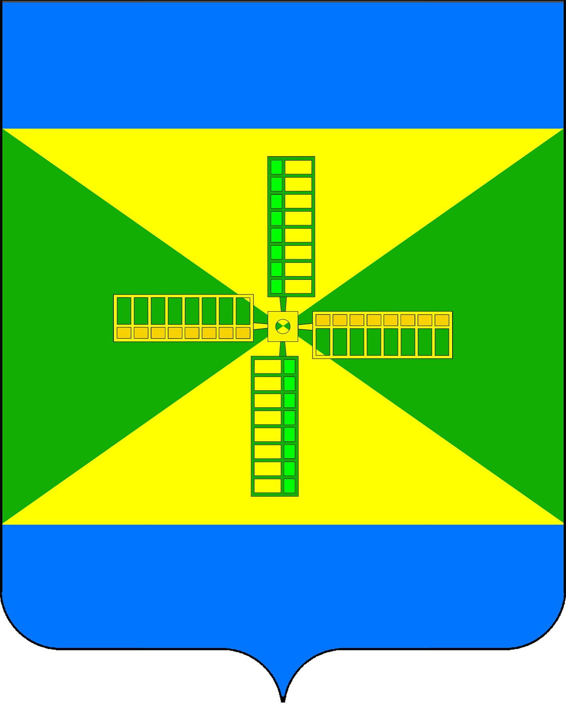

Глава Николенского сельского поселения
Гулькевичского района Е.Н.Жаворонко

ПРИЛОЖЕНИЕ № 3

к решению Совета
Николенского сельского поселения
Гулькевичского района
от 20 марта 2014 года № 2

ГЕРБ

НИКОЛЕНСКОГО СЕЛЬСКОГО ПОСЕЛЕНИЯ
ГУЛЬКЕВИЧСКОГО РАЙОНА
КРАСНОДАРСКОГО КРАЯ
(одноцветное изображение)

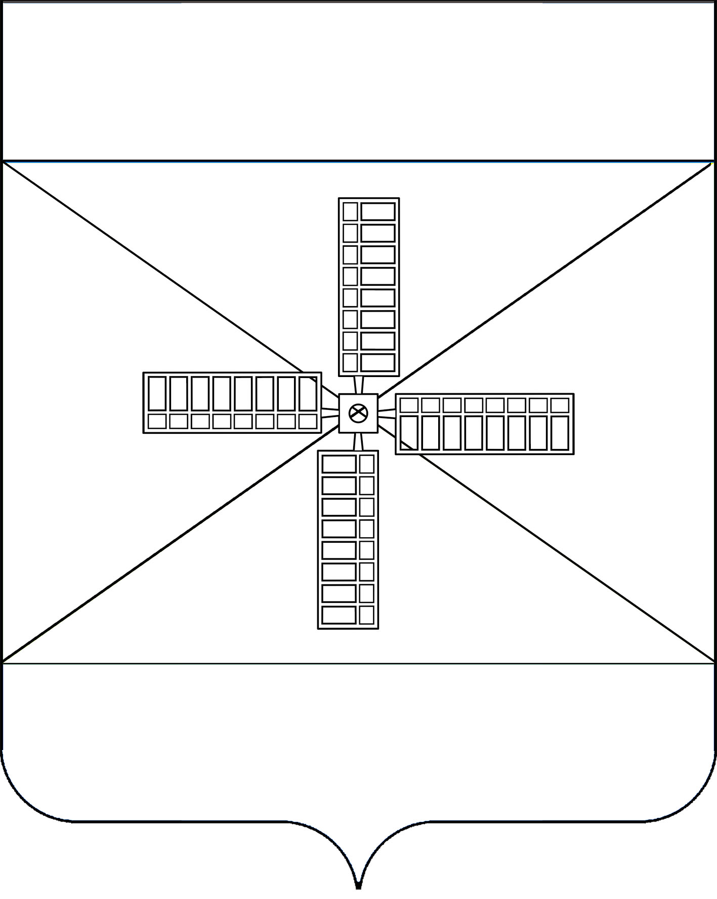
Глава Николенского сельского поселения
Гулькевичского района Е.Н.Жаворонко

ПРИЛОЖЕНИЕ № 4

к решению Совета
Николенского сельского поселения
Гулькевичского района
от 20 марта 2014 года № 2

ГЕРБ

НИКОЛЕНСКОГО СЕЛЬСКОГО ПОСЕЛЕНИЯ
ГУЛЬКЕВИЧСКОГО РАЙОНА
КРАСНОДАРСКОГО КРАЯ
(одноцветное изображение с использованием
условной штриховки для обозначения цветов)

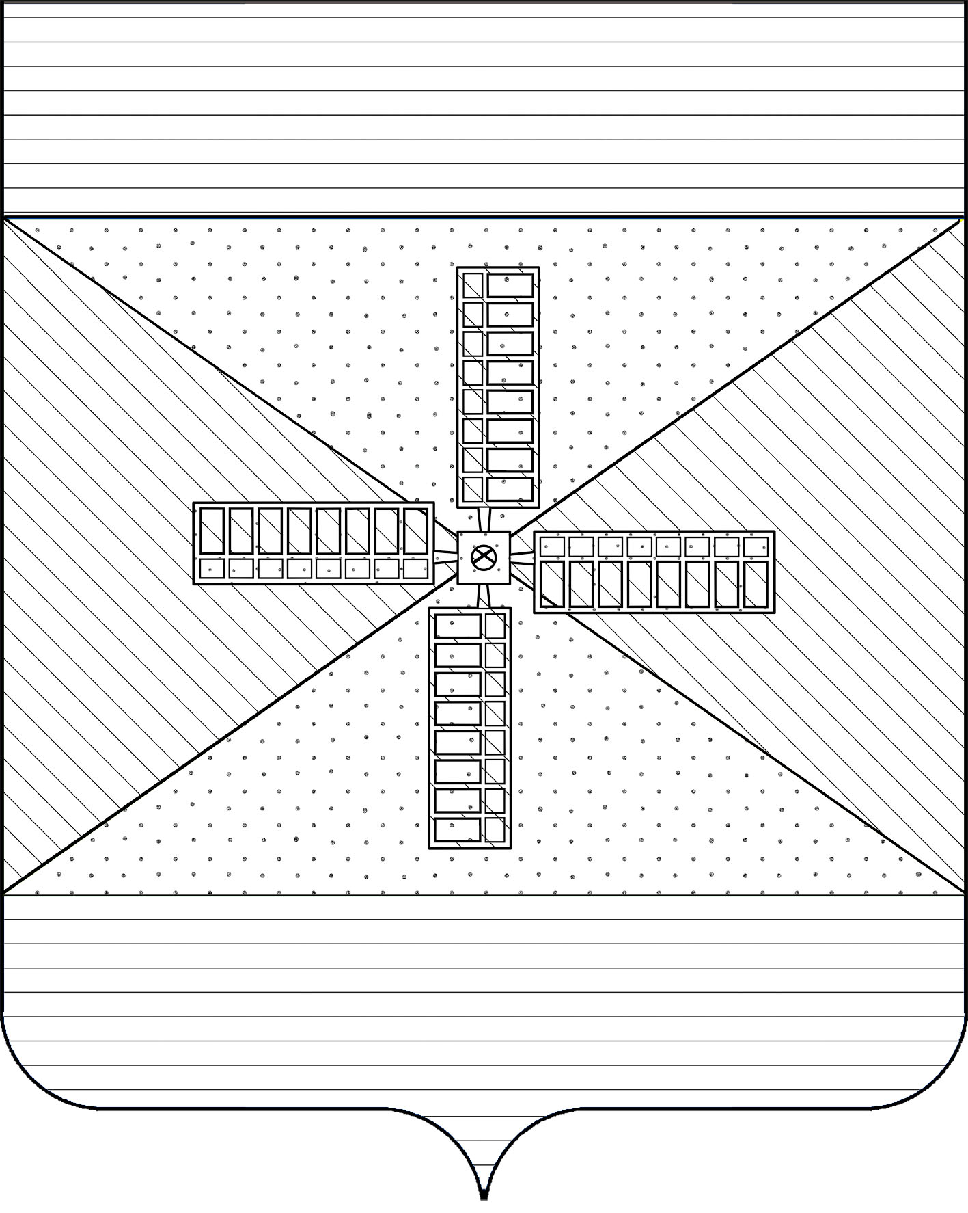
Глава Николенского сельского поселения
Гулькевичского района Е.Н.Жаворонко

